CURRÍCULUM VITAE
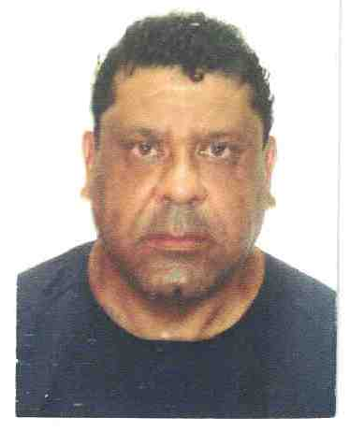
Nome: Adonai Francisco M. Castilhos Data de Nascimento: 10/08/1962
Endereço: Av. João Pessoa, 2530 - fundos
Bairro: Azenha Cidade: Porto Alegre CEP: 90040-001/RS
Telefones: (51) 3519-0072 e (51) 93211198
Email: adonai.castilhos@hotmail.com
Dados Pessoais
Estado Civil: Casado Filhos: 01 Naturalidade: Porto Alegre/RS
Escolaridade: Ensino Médio completo Informática: Básica
RG: 2028476402 CPF: 422.931.200-82

Objetivo Profissional

- Atuar na área de Porteiro
Cursos de Qualificação

- Formação de Vigilantes em Transportes de Valores
Carga horária de 120 horas
Período: 14/08/1989 a 30/08/1989;

- Segurança no Transporte e Condução de Valores
Armamento e tiro calibre 12
Carga horária de 120 horas
Período: 14/08/1989 a 30/08/1989;

- Curso da Magnum de formação de vigilantes - Reciclagem de vigilantes
Habilita a exercer atividade de vigilante
Carga horária de 32 horas
Período: 24/05/2001 a 27/05/2001;

- Escola Rio-grandense de Segurança - Reciclagem de vigilante
Habilita a exercer atividade de vigilante
Carga horária de 32 horas
Período: 09/02/2005 a 12/02/2005;

- Atendente de Enfermagem (1983 a 1987)
Sociedade Humanitária Padre Cacique;

- Seminários/Congressos
Fórum Estadual de Proteção ao Meio Ambiente
Ministério Público do Trabalho da 4ª Região/RS em Porto Alegre;

Experiência Profissional

- Colégio Santo Antônio - LASALLE
Cargo: Porteiro
Início: 03/03/2012 a17/03/2015

- Pluscom – Prestadora de Serviço
Cargo: Porteiro
Período: 16/12/2009 a 20/12/2011;

- Anchieta Serviço Ltda.
Cargo:Porteiro
Período: 09/04/2007 a 02/12/2008;

- Instituto Porto Alegre Igreja Metodista
Cargo: Vigilante
Período: 17/02/1995 a 01/12/1997;

